Задача 1.
Возможность контент менеджеру добавлять в карточку товара «калькулятор цены (назовем его так)» в зависимости от размера изделия.
Пояснение.
В компании есть категории однородных товаров где цена зависит от габаритных размеров изделия.
Хороший пример такого товара - это раздел ортопедические основания, где цена зависит от размера изделия. В настоящий момент мы вынуждены делать на каждый размер свою карточку товара, что не совсем удобно ни для нас, ни для потребителя. http://simpla.by/katalog/ortopedicheskie-osnovaniya-standart/
Вот как в настоящее время выглядит конкретная карточка товара с основанием серии стандарт в размере 160*200 в настоящий момент http://simpla.by/katalog/ortopedicheskie-osnovaniya-standart/osnovanie-standart-160kh200

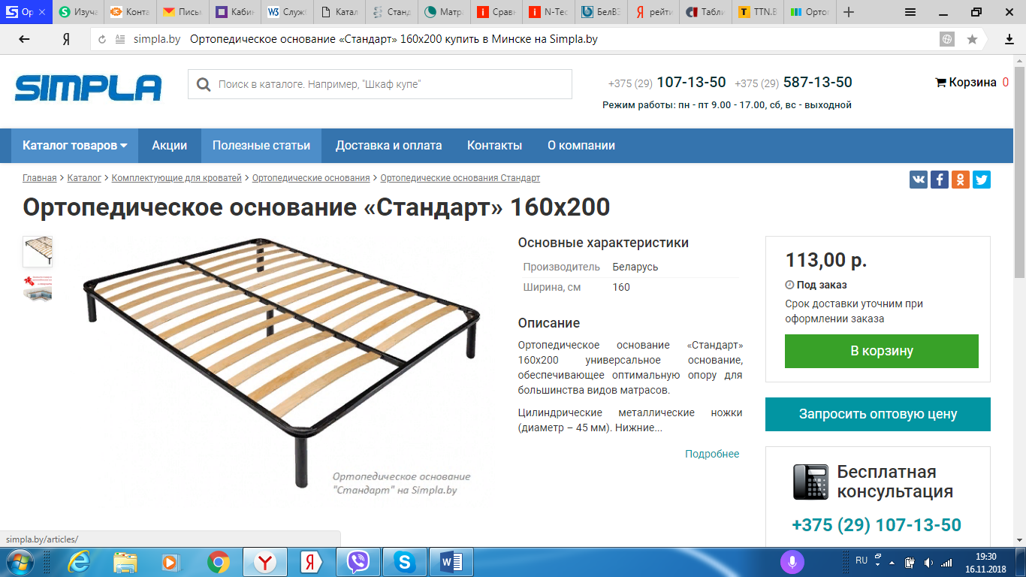

А вот какого результата хотелось бы добиться:
На картинке снизу видно как изменен блок цены, а именно добавлен калькулятор.
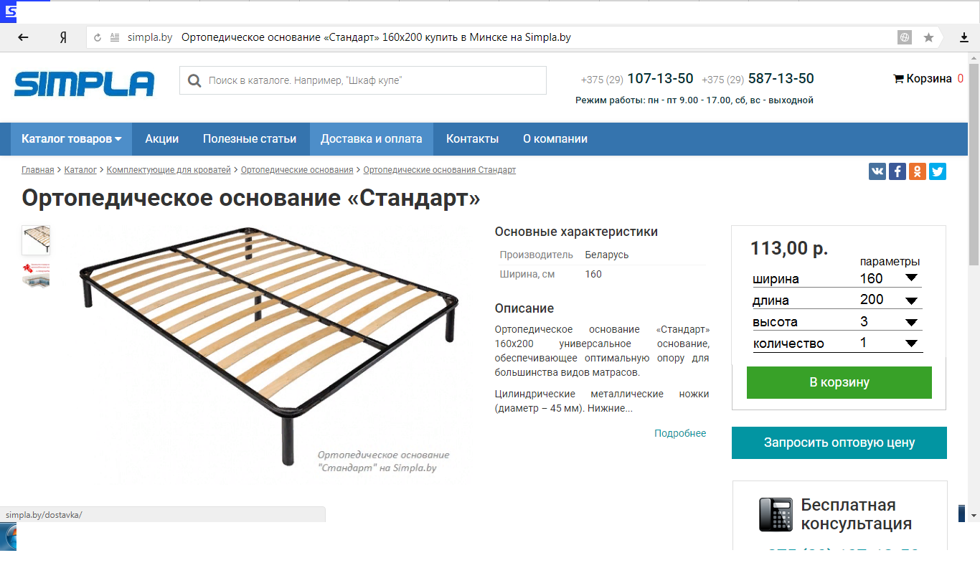

Детали.
- Возможность контент менеджеру в админрежиме добавлять калькулятор в карточку товара по своему усмотрению, т.е. там где это действительно необходимо.
В компании много категорий товаров, где стоимость не зависит от размеров (а только от количества) и соответственно в карточках на такие товары не нужен калькулятор, т.к. это будет сбивать с толку покупателя и перегружать страницу.

- Калькулятор предлагает покупателю выбрать изделие по определенным параметрам (которые заранее задает контент менеджер).
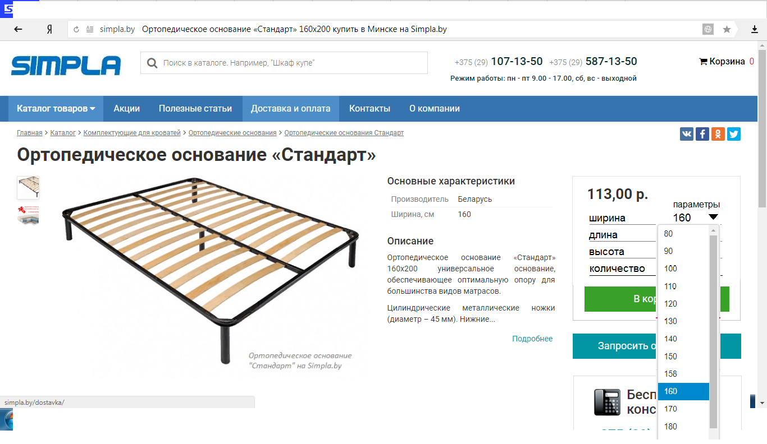

- в зависимости от выбора определенного параметра (размера) покупатель видит изменение стоимости. Вот пример такого калькулятора на другом сайте https://www.vegas.by/catalog/matrasy/matras-m1/

- В случае нажатия кнопки «В корзину», товар переносится в корзину с выбранными параметрами и стоимостью автоматически.

- При открытии карточки товара с калькулятором в блоке цены, товар автоматически отражается по наименьшей возможной стоимости исходя из параметров предлагаемых калькулятором. Т.е. в случае открытия карточки товара «ортопедические основания Стандар» начальная цена калькулятором будет предложена за наименьший размер.

- В случае если какое-то значение параметра не известно либо его указание не целесообразно помимо цифр нужна возможность поставить знак прочерк (-). Т.е. предусмотреть возможность задать значение параметра помимо цифр другой символ.

- Вопрос? Возможно ли сделать данный инструмент (калькулятор) на сайте еще более универсальным, а именно, в задаче калькулятор работает с параметрами ширины, длины и высоты, можно ли менять сами параметры. К примеру для другого раздела того же сайта настроить калькулятор где будет параметр «плотность» «диаметр» или что то еще…

В карточках товаров где в блоке цены в независимости есть там калькулятор или нет убрать информацию о «наличии»
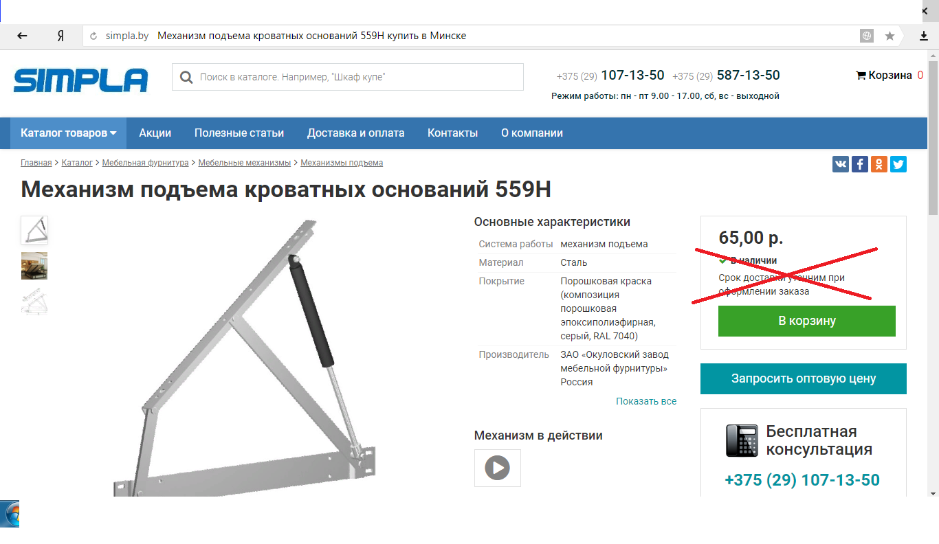
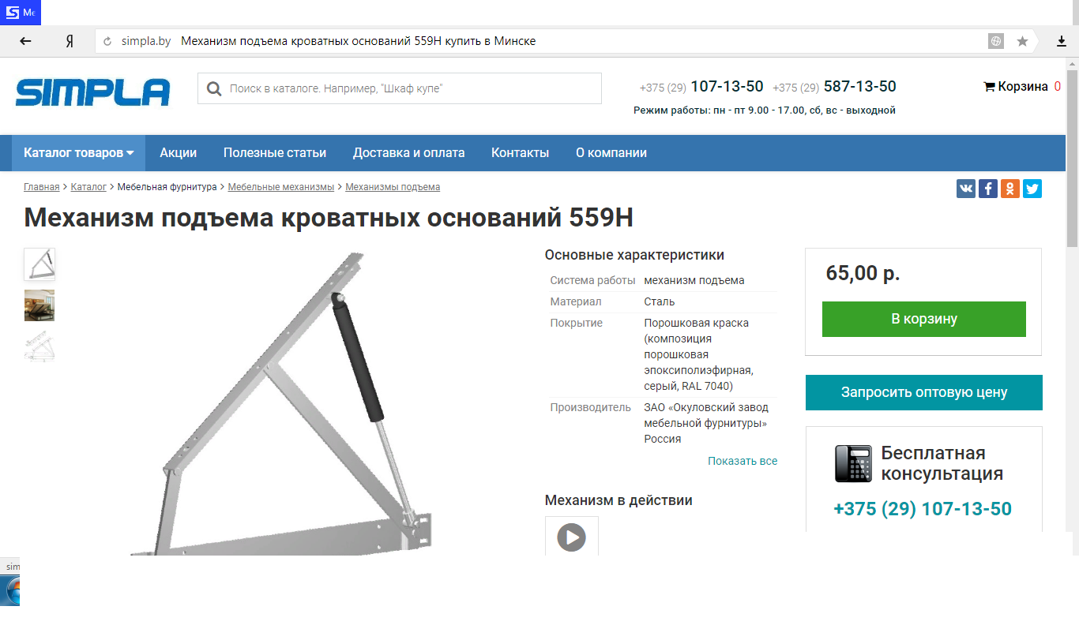
Задача 2.

Добавление кнопки «ProДоставку»

Необходимо по образцу добавить кнопку «ProДоставку», при нажатии на которую разворачивается окно с условиями доставки, закрыть которое можно кликнув на крестик в правом верхнем углу. Разумеется нужна возможность контент менеджеру самостоятельно редактировать информацию в данном окне.
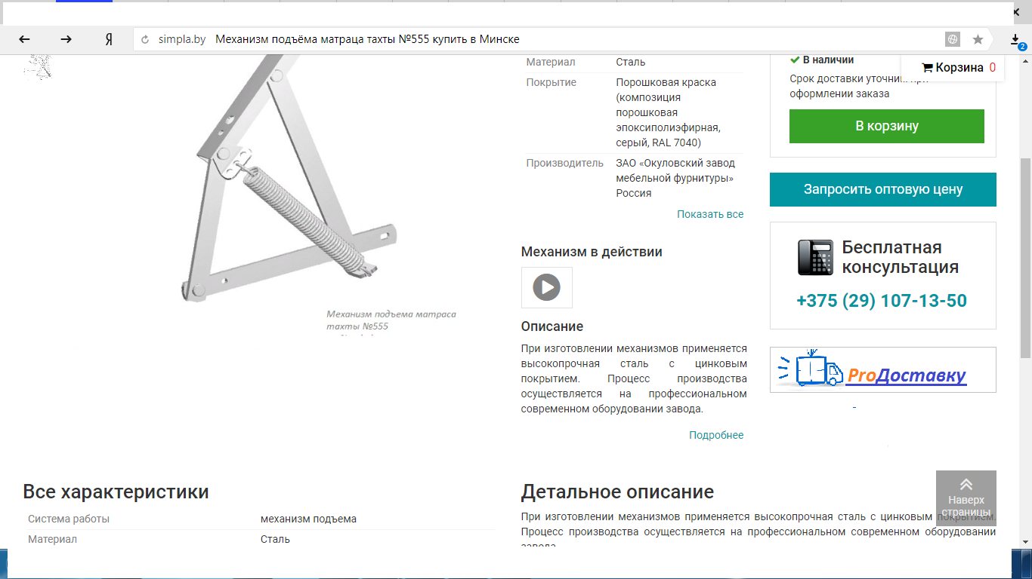

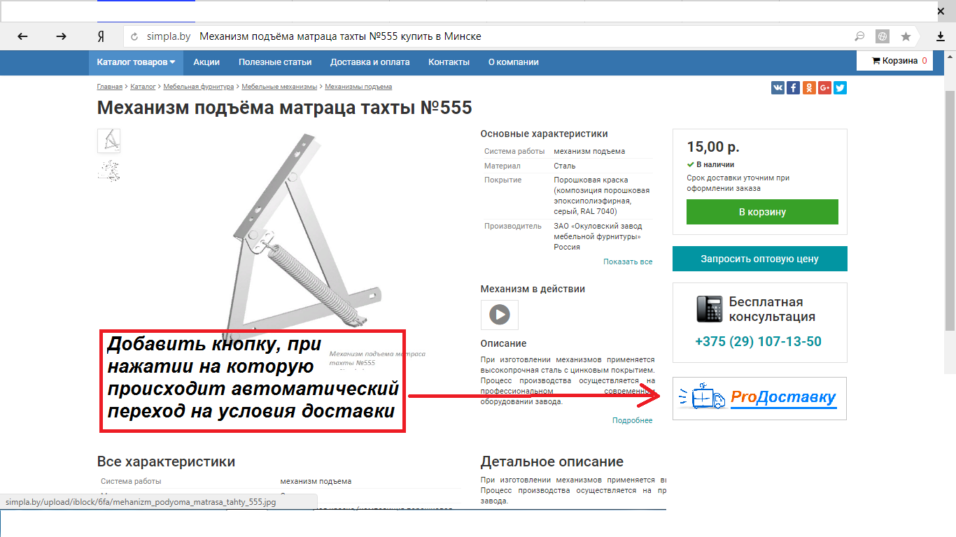
Задача 3.
Необходимо внести небольшие изменения в карточку с личными данными которую заполняет клиент при оформлении заказа. (Вкладка «Корзина»)

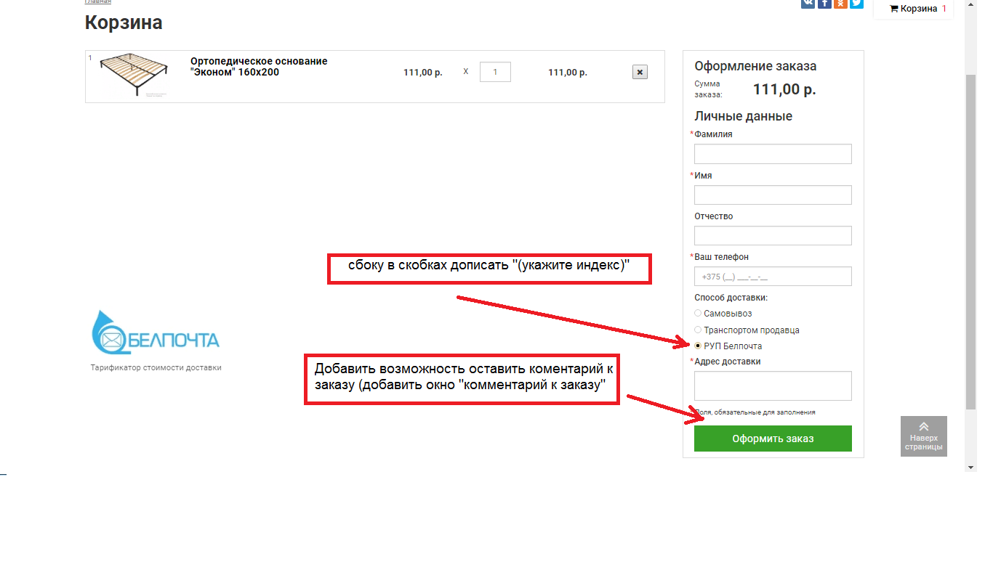

По сути все.
В настоящий момент на сайт нет выгрузки из 1С.

